Здравствуйте, ребята!
Сегодня вы познакомитесь с шахматной комбинацией «ОТКРЫТОЕ НАПАДЕНИЕ»
В открытом нападении участвует две фигуры – та, которая ходит, и та которая открывается в результате этого хода.

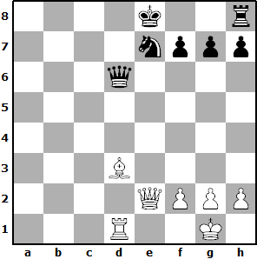
№1 №2
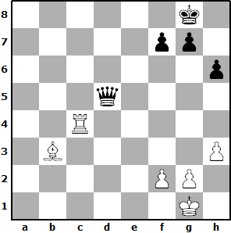
Белая ладья и чёрный ферзь Белый слон и чёрный ферзь
находятся на одной вертикали. на одной диагонали. Думаю,
1.Сd3-b5+, и ферзь проигрывается. вы уже догадались, какой ход
должны сделать белые. 1.Лc4-
с8+, и чёрные опять остались
без ферзя.
№3 №4 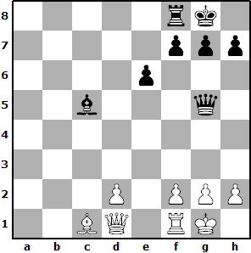 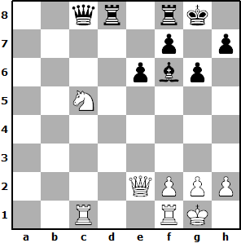
В этой позиции открытое нападение Здесь главные герои ладья и
осуществляет слон и пешка конь.1.Кc5-e4. Ладья напала
1.d2-d4, и белые выигрывают или на ферзя, а конь - на слона.
ферзя или слона.

Задания.
Во всех позициях ход белых. С помощью открытого нападения белые должны получить материальное преимущество.
№1 №2
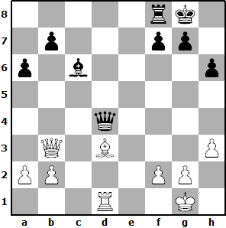
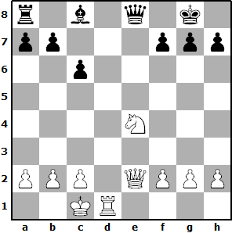
№3 №4
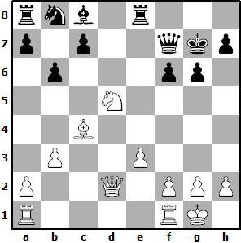
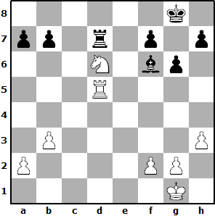
№5 №6
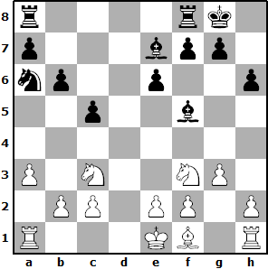
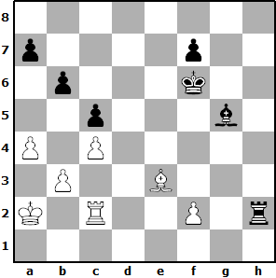

Ответы на задания «СВЯЗКА»
№1. Белые играют 1.Сс1-b2, и коня защищать нечем.
№2. После 1.С2-С4 белые выигрывают ладью.
№3. Белые дают мат 1.Ле6:h6.
№4. В этой позиции мат даёт конь 1.Ка4-b6.
№5. 1. Фа5:а6+ Кра8-b8(ферзя бить нельзя-слон связывает пешку) 2.Фа6:b7 мат.
№6. 1. Ке4-f6+ Крg8-h8(здесь коня бить нельзя из-за связки ладьёй пешки)2.Лg1-h1 мат.

